Projektmunka dokumentálása
PowerPlan webalkalmazás

Premontrei Szakgimnázium és Techmikum
Keszthely
2026
Szoftverfejlesztő és tesztelő szak
5-0613-12-03
Készítette:
Pajor Alex, Tóth Márton Máté
Tartalom
1. Bevezetés 5
2. A projekt célja és indokoltsága 6
2.1 A projekt célja 6
2.2 A megoldandó probléma 6
2.3 Célcsoport 6
2.4 Elvárt eredmények 7
3. Rendszerterv és architektúra 8
3.1 A rendszer technológiai felépítése 8
3.2 Fő komponensek 8
3.3 Futtatási környezet 8
3.4 Kommunikáció a komponensek között 9
3.5 Vizualizációs és kiegészítő elemek 9
4. Adatbázis-tervezés 10
4.1 Az adatbázis szerepe 10
4.2 Főbb adattáblák 10
4.3 A felhasználók tárolása 10
4.4 Kérdőív és személyre szabás 10
4.5 Táplálkozási adatok 11
4.6 Testsúly és fejlődéskövetés 11
4.7 Edzéshez kapcsolódó táblák 11
4.8 Üzenetkezelés 11
4.9 Kapcsolatok és integritás 11
5. Backend megvalósítás 13
5.1 Technológiai alapok 13
5.2 A szerver alapfelépítése 13
5.3 Állapot- és health végpontok 13
5.4 Felhasználókezelés és autentikáció 13
5.5 Dashboard és összesített adatszolgáltatás 14
5.6 Táplálkozási ajánlórendszer 14
5.7 Edzéstervezési logika 14
5.8 Üzenetek és adminisztráció 15
5.9 Middleware-ek és segédfüggvények 15
5.10 Backend tesztek 15
6. Frontend megvalósítás 16
6.1 Technológiai alapok 16
6.2 A frontend szerkezete 16
6.3 Bejelentkezés 17
6.4 Regisztráció 17
6.5 Kérdőív 18
6.6 Dashboard 19
6.7 Edzésterv és gyakorlatkezelés 21
6.8 Táplálkozási modul 21
6.9 Fejlődéskövetés és profil 23
6.10 Üzenetkezelés 23
6.11 Edzőtermek és keresés 24
6.12 Jogi oldalak 24
6.13 Admin felület 25
6.14 Újrafelhasználható komponensek 26
7. Tesztelés és ellenőrzés 27
7.1 Tesztelési stratégia 27
7.2 Frontend build ellenőrzés 27
7.3 Backend Jest tesztek 27
7.4 Selenium E2E tesztek 28
Reflektálás 29
Felhasznált programok a projekt során 30
Melléklet: 32

1. Bevezetés
A PowerPlan egy modern, webalapú fitnesz- és életmód-támogató alkalmazás, amelynek célja az edzéstervezés, a táplálkozáskövetés, a fejlődés nyomon követése és a felhasználói kommunikáció egyetlen integrált rendszerben történő megvalósítása. A projekt a szoftverfejlesztő és tesztelő képzés záróvizsga-követelményeihez igazodva készült, ezért a fejlesztés során kiemelt szempont volt a funkcionális teljesség, az átlátható felépítés, valamint a tesztelhetőség és üzemeltethetőség biztosítása.
Az alkalmazás alapkoncepciója abból a problémából indult ki, hogy a sportolni kezdő vagy rendszeresen edző felhasználók számára általában több különálló eszköz szükséges az edzések megtervezéséhez, az étkezések követéséhez, a fejlődés dokumentálásához és a motiváció fenntartásához. A gyakorlatban ez sok esetben szétszórt, nehezen kezelhető adathalmazt jelent: külön alkalmazásban vagy jegyzetben szerepelnek a gyakorlatok, máshol a testsúly, egy harmadik felületen pedig a kalóriabevitel. A PowerPlan ezt a problémát kívánja egy egységes, online felülettel megoldani.
A projekt fontos sajátossága, hogy nem csupán statikus adatkezelő rendszerként működik, hanem személyre szabott ajánlásokkal is segíti a felhasználót. A kérdőívben megadott célok, fizikai paraméterek, étrendi preferenciák és edzési szokások alapján a rendszer ajánlott edzés- és táplálkozási javaslatokat jelenít meg. Ez a megközelítés közelebb viszi az alkalmazást egy valódi életmód-támogató platformhoz.
A PowerPlan elkészítése során a cél nem egy egyszerű demonstrációs alkalmazás létrehozása volt, hanem egy olyan, összetett rendszeré, amely valós használati helyzetekben is értelmezhető funkciókészlettel rendelkezik. Ennek megfelelően az alkalmazás frontendje React alapokon épül fel, a backend Express keretrendszert használ, az adatokat MySQL adatbázis tárolja, a futtatást pedig Docker Compose környezet támogatja. A rendszer tesztelésére backend oldalon Jest, frontend oldalon Selenium alapú végponttól végpontig tartó tesztelés készült.

2. A projekt célja és indokoltsága

2.1 A projekt célja
A projekt elsődleges célja egy olyan webalkalmazás létrehozása volt, amely támogatja a felhasználókat a tudatosabb edzésben és táplálkozásban. A rendszer egyszerre kíván segítséget nyújtani az alábbi területeken:
- személyre szabott edzéstervezés,
- személyre szabott étrendi ajánlások,
- napi és heti haladáskövetés,
- fejlődési fotók és testsúlynapló vezetése,
- belső üzenetkezelés felhasználók és adminisztrátorok között,
- adminisztrátori ellenőrzés és felügyelet.
Az alkalmazás alapvető célja tehát nem pusztán az adatok tárolása, hanem az, hogy strukturált módon támogassa a felhasználót a hosszabb távú életmódváltásban vagy sportolási rutin kialakításában. Emellett fontos volt az is, hogy a projekt a vizsgakövetelményeknek megfelelően több technológiai réteget is tartalmazzon: adatbázist, backend üzleti logikát, frontend felhasználói felületet, automatizált teszteket és dokumentált futtatási folyamatot.

2.2 A megoldandó probléma
Napjainkban sok olyan alkalmazás érhető el, amely külön kezeli az edzéseket, az étkezéseket vagy a fejlődés dokumentálását, azonban ritkábban található olyan megoldás, amely ezeket a funkciókat egységes rendszerben egyesíti. A felhasználók számára ez azzal a problémával jár, hogy a különböző területek között nincs kapcsolat: az étrendi ajánlás nem veszi figyelembe az edzéscélt, az edzésnapló nem kapcsolódik a testsúly alakulásához, a fejlődés pedig nem követhető összehangoltan.
A PowerPlan ezt a hiányt próbálja orvosolni. A rendszer úgy lett megtervezve, hogy a felhasználó által megadott adatokból komplexebb képet alkosson, és ennek alapján nyújtson támogatást. Ha például a felhasználó izomtömeg-növelést jelöl meg célként, vegetáriánus étrendet követ, és heti több edzést szeretne végezni, akkor a rendszer az ajánlásokat is ehhez igazítja.

2.3 Célcsoport
A PowerPlan célcsoportjába elsősorban az alábbi felhasználók tartoznak:
- kezdő sportolók, akiknek segítségre van szükségük az edzéstervek és étrend kialakításában,
- haladó felhasználók, akik strukturáltan szeretnék nyomon követni fejlődésüket,
- életmódváltók, akik az egészségesebb táplálkozást és rendszeres mozgást szeretnék támogatni,
- adminisztrátorok, akik a rendszer működését, a felhasználói üzeneteket és az adminisztratív funkciókat felügyelik.

2.4 Elvárt eredmények
A fejlesztési folyamat elején az alábbi fő elvárások kerültek meghatározásra:
- modern, reszponzív és könnyen kezelhető felhasználói felület,
- működő bejelentkezési és regisztrációs rendszer,
- kérdőíves profilozás és személyre szabás,
- dinamikus dashboard modul,
- edzés- és táplálkozási funkciók integrációja,
- adatbázis-alapú tartós adattárolás,
- admin szerepkör támogatása,
- automatizált tesztelhetőség,
- egyszerű futtathatóság Windows és Docker környezetben.

3. Rendszerterv és architektúra

3.1 A rendszer technológiai felépítése
A PowerPlan három fő technológiai rétegből épül fel:
- frontend réteg,
- backend réteg,
- adatbázis réteg.
A frontend React könyvtár és Vite build rendszer segítségével készült. A backend Node.js környezetben futó Express alkalmazás, amely REST szemléletű API végpontokon keresztül szolgálja ki a klienst. Az adatokat MySQL adatbázis tárolja. A teljes környezet Docker Compose segítségével egységesen futtatható, amely egyszerűsíti a telepítést és a fejlesztői üzemeltetést.

3.2 Fő komponensek

Frontend:
A frontend feladata a felhasználói interakciók kezelése, az API-hívások indítása, a kapott adatok megjelenítése és az űrlapok, statisztikák, grafikonok, táblázatok, térképek, modalok és egyéb vizuális elemek kiszolgálása.

Backend:
A backend gondoskodik a logika végrehajtásáról, az adatbázishoz való kapcsolódásról, a hitelesítési és adatkezelési műveletekről, valamint az ajánlások és összesített dashboard adatok kiszámításáról. A rendszer központi szerveroldali logikája a Backend/server.js fájlban található.

Adatbázis:
Az adatbázis a felhasználókhoz, kérdőívekhez, étkezésekhez, edzésekhez, fejlődési képekhez és üzenetekhez kapcsolódó adatok tárolását végzi. A séma a db/powerplan.sql fájlban található.

3.3 Futtatási környezet
A projekt futtatására kétféle lehetőség áll rendelkezésre:
- Docker alapú futtatás,
- kézi, külön frontend és backend indítás.
A gyakorlatban a Dockeres futtatás javasolt, mert ez biztosítja az adatbázis, a backend és a frontend egységes, reprodukálható elindítását. A fejlesztést és demonstrációt külön segítik a projekt gyökerében található Windowsos batch fájlok:
- PowerPlan-Start.bat
- PowerPlan-Tests.bat
- PowerPlan-Stop.bat

3.4 Kommunikáció a komponensek között
A frontend HTTP-kérésekkel kommunikál a backenddel. A backend ezeket a kéréseket feldolgozza, szükség esetén lekérdezéseket futtat a MySQL adatbázison, majd JSON formátumú válasszal tér vissza. A dashboard esetében a backend egyetlen összesített válaszon belül több különböző típusú adatot is visszaad, így csökkenthető a frontend oldali külön lekérések száma.

3.5 Vizualizációs és kiegészítő elemek
A PowerPlan több külső könyvtárat is használ a felhasználói élmény javítására:
- chart.js és react-chartjs-2 statisztikai grafikonokhoz,
- leaflet térképes megjelenítéshez,
- axios HTTP-kommunikációhoz,
- selenium-webdriver és chromedriver E2E teszteléshez.
Felhasználó
|
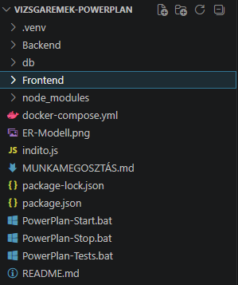
v
React + Vite frontend
|
| HTTP / JSON API hívások
v
Express + Node.js backend
|
| SQL lekérdezések, üzleti logika
v
MySQL adatbázis

Kiegészítő infrastruktúra:
- Docker Compose: frontend + backend + db + phpMyAdmin futtatása
- Selenium: valós böngészős frontend tesztelés
- Jest: backend üzleti logika ellenőrzése

4. Adatbázis-tervezés

4.1 Az adatbázis szerepe
A rendszer adatbázisát úgy kellett kialakítani, hogy egyszerre támogassa a felhasználói profilkezelést, a kérdőíves személyre szabást, az étkezési naplózást, az edzéskezelést, a súlynaplózást, a fejlődési fotók tárolását és az üzenetküldést. Mivel a PowerPlan több funkcióterületet egyesít, az adatbázis logikai felépítése is több összekapcsolt entitásból áll.

4.2 Főbb adattáblák
Az adatbázis legfontosabb táblái a következők:
- users
- user_questionnaires
- nutrition_logs
- weight_logs
- progress_photos
- workouts
- workout_exercises
- workout_templates
- diet_templates
- contact_messages

4.3 A felhasználók tárolása
A users tábla tartalmazza az alkalmazás felhasználóinak alapadatait. Ide kerülnek a hitelesítéshez és a profilkezeléshez szükséges mezők, például a név, email cím, jelszó hash, valamint a szerepkörhöz tartozó információk. A szerepkör alapú megkülönböztetés teszi lehetővé, hogy bizonyos felhasználók admin jogosultságokkal rendelkezzenek.

4.4 Kérdőív és személyre szabás
A user_questionnaires tábla a felhasználó által kitöltött kérdőív adatait tárolja. Ez a rész kiemelten fontos, mivel a személyre szabott ajánlások alapja ebből a táblából származik. A tárolt adatok között szerepelnek a fitneszcélok, a preferált étrend, az esetleges allergiák, az aktivitási szint és az egyéb életmóddal kapcsolatos információk.

4.5 Táplálkozási adatok
A nutrition_logs tábla a felhasználó ténylegesen elfogyasztott étkezéseit tárolja. Minden rekordhoz kapcsolódik a felhasználó azonosítója, az étkezés típusa, az étel neve, a kalória- és makróadatok, valamint a fogyasztás dátuma. Ez a tábla nemcsak naplóként szolgál, hanem a későbbi statisztikák és visszatekintő elemzések alapját is képezi.
Emellett a diet_templates tábla előre definiált étrendi sablonokat tartalmaz. Bár a rendszer ajánlásai nem kizárólag ezekből épülnek fel, a sablonok jó alapot adnak a célalapú táplálkozási javaslatokhoz.

4.6 Testsúly és fejlődéskövetés
A weight_logs tábla a testsúly időbeli változásának rögzítését teszi lehetővé. Ez különösen fontos azoknál a felhasználóknál, akik fogyás, tömegnövelés vagy általános formajavítás céljából használják az alkalmazást.
A progress_photos tábla képes formában tárolja a felhasználó fejlődési fotóit. A fotókhoz dátum és opcionális megjegyzés is társulhat, így nemcsak vizuális, hanem szöveges fejlődéskövetés is lehetséges.

4.7 Edzéshez kapcsolódó táblák
A workouts, workout_exercises és workout_templates táblák együtt biztosítják az edzéstervek és az egyes gyakorlatok kezelését. A struktúra lehetővé teszi, hogy egy edzés több gyakorlatot tartalmazzon, valamint hogy a felhasználó saját tervet készítsen vagy ajánlás alapján induljon el.

4.8 Üzenetkezelés
A contact_messages tábla tárolja a felhasználók és adminisztrátorok közötti üzeneteket. A tábla kezeli az üzenet tárgyát, szövegét, válaszát, állapotát, valamint azt is, hogy az adott üzenet felhasználói vagy admin eredetű-e.

4.9 Kapcsolatok és integritás
Az adatbázisban több tábla idegen kulcs kapcsolatban áll a users táblával. Ez biztosítja, hogy az egyes naplóbejegyzések, kérdőívek, fotók és üzenetek mindig konkrét felhasználóhoz köthetők legyenek. A rendszer a kapcsolatok kezelésénél a megfelelő helyeken használ ON DELETE CASCADE és ON DELETE SET NULL szabályokat, ezzel elősegítve az adattisztaság és következetesség fenntartását..
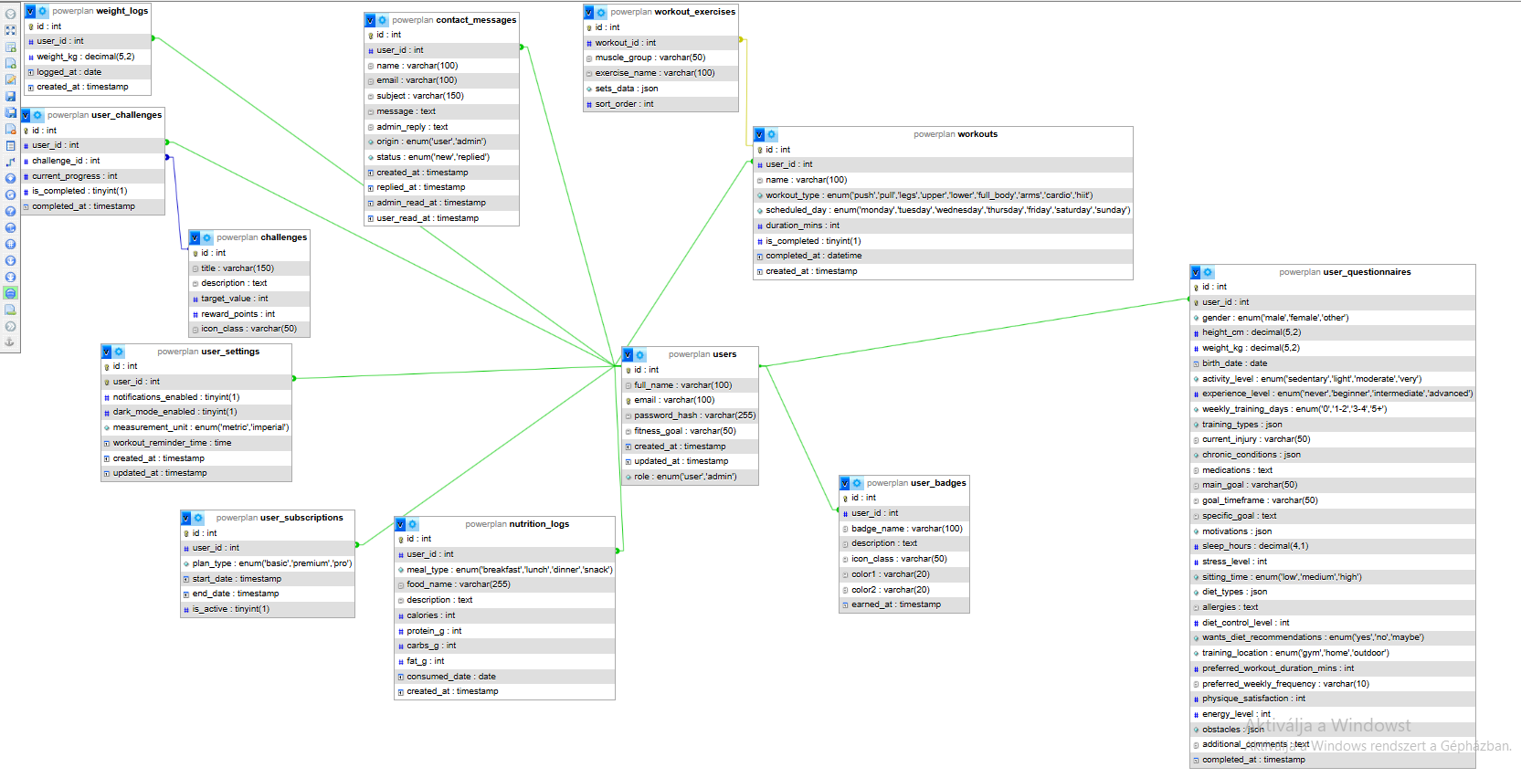

5. Backend megvalósítás

5.1 Technológiai alapok
A backend a Node.js futtatókörnyezetre épül, és az Express keretrendszer segítségével kezeli a kliens felől érkező kéréseket. Az adatbázis-műveletekhez a mysql2/promise csomag biztosít aszinkron kapcsolatkezelést, a jelszavak biztonságos kezeléséhez a bcrypt használható, az email-funkciókhoz pedig a nodemailer szolgál.
A backend Backend/package.json fájlja alapján a fejlesztői indítást a nodemon, a tesztelést pedig a Jest támogatja.

5.2 A szerver alapfelépítése
A rendszer backend logikájának központi állománya a Backend/server.js. Ebben a fájlban történik:
- az Express alkalmazás inicializálása,
- a CORS és JSON middleware beállítása,
- az adatbázis kapcsolat létrehozása,
- az API végpontok meghatározása,
- a különböző segédfüggvények és ajánláslogikák definiálása.
Ez a megoldás a projekt jelenlegi méretéhez és szerkezetéhez illeszkedik, mivel egyetlen, jól áttekinthető fájlban összpontosul a szerveroldali működés lényegi része.

5.3 Állapot- és health végpontok
A backend egy egyszerű, de fontos ellenőrző végponttal is rendelkezik:
- /api/health
Ezek célja, hogy gyorsan ellenőrizhető legyen, fut-e a szerver, illetve elérhető-e az API. A Dockeres környezet és az automatizált indítófájlok esetében ezek a végpontok különösen hasznosak, mert lehetővé teszik a rendszer indulási állapotának ellenőrzését.

5.4 Felhasználókezelés és autentikáció
A backend felelős a regisztráció, bejelentkezés, jelszókezelés és az ideiglenes jelszó küldés logikájáért. A jelszavak tárolása nem egyszerű szöveges formában történik, hanem hash-elve, ami a biztonságos felhasználókezelés alapfeltétele. A rendszer támogatja a jelszó-visszaállításhoz kapcsolódó emailküldést is, feltéve, hogy a megfelelő SMTP változók konfigurálásra kerültek.

5.5 Dashboard és összesített adatszolgáltatás
A backend egyik fontos feladata a dashboardhoz szükséges összesített adatok előállítása. A dashboard végpont nem csupán egyetlen adattípust szolgáltat ki, hanem több, egymással összefüggő információt tartalmazó csomagot állít elő a frontend számára. Ezek közé tartoznak például:
- a statisztikák,
- az aktuális vagy kiválasztott nap étrendi ajánlásai,
- a heti ajánlások,
- a súly- és fejlődési adatok,
- az üzenetekhez kapcsolódó metaadatok,
- az admin funkciókhoz szükséges részadatok.
Ez a megoldás csökkenti a frontend oldali külön lekérések számát, és gyorsabb, egységesebb felhasználói élményt tesz lehetővé.

5.6 Táplálkozási ajánlórendszer
A projekt egyik legfontosabb backend oldali része a táplálkozási ajánlórendszer. A rendszer nem véletlenszerűen vagy teljesen statikus módon ad javaslatokat, hanem a felhasználó profiljához igazított logika alapján. Az ajánlás kialakításakor a backend több tényezőt is figyelembe vesz:
- a felhasználó célját,
- a testsúlyhoz és célhoz igazított energiaszükségletet,
- az étrendi preferenciát,
- az allergiákat,
- az adott napot és az adott hetet,
- a változatosságot biztosító belső szórási logikát.
Ez a megközelítés biztosítja, hogy a rendszer ne minden nap ugyanazt ajánlja, és képes legyen jövőbeli hetekre is releváns, kitöltött heti ajánlást készíteni.

5.7 Edzéstervezési logika
Az edzéshez kapcsolódó backend logika támogatja az edzések mentését, módosítását, törlését és visszatöltését. Az adatok kapcsolódnak a felhasználóhoz, a naphoz, az edzéstípushoz és az egyes gyakorlatokhoz. A rendszer támogatja az ajánlott edzésstruktúrákat és a saját összeállítású gyakorlatlistát is.

5.8 Üzenetek és adminisztráció
Az üzenetkezelés szerveroldalon támogatja a felhasználó-admin kommunikációt. A backend tárolja az üzenetek állapotát, válaszait, keletkezési idejét és eredetét. Az admin funkciókhoz kapcsolódóan a szerver külön adatokat biztosít az admin panel számára, így a rendszer nemcsak végfelhasználói, hanem üzemeltetői oldalról is használható.

5.9 Middleware-ek és segédfüggvények
A backend logikáját számos segédfüggvény egészíti ki. Ilyen például:
- dátumformázás,
- szövegnormalizálás,
- tömbként tárolt JSON adatok visszaalakítása,
- profil- és ajánláskezelő segédlogikák,
- emailküldéshez szükséges építőfüggvények.
Ezek a segédfüggvények növelik a kód újrafelhasználhatóságát és olvashatóságát.

5.10 Backend tesztek
A backendhez Jest alapú automatizált tesztek készültek. A hangsúly elsősorban azokon a részeken volt, ahol az üzleti logika összetettebb:
- étrendi ajánlások,
- edzéslogika,
- helper függvények.
A releváns tesztfájlok:
- Backend/test/services/nutritionHelpers.test.js
- Backend/test/services/workoutHelpers.test.js
A végső ellenőrzési kör során ezek a tesztek sikeresen lefutottak, összesen 42 sikeres tesztesettel.

6. Frontend megvalósítás

6.1 Technológiai alapok
A frontend React könyvtárral és Vite build rendszerrel készült, amely gyors fejlesztői környezetet és egyszerű buildfolyamatot biztosít. A Frontend/package.json alapján a projekt több kiegészítő könyvtárat is használ, köztük az axios, chart.js, react-chartjs-2, leaflet, selenium-webdriver és chromedriver csomagokat.

6.2 A frontend szerkezete
A frontend oldalak és komponensek a Frontend/src könyvtáron belül találhatók. A rendszer több logikai egységre bontva kezeli a felhasználói felületet:
- kezdőoldal,
- bejelentkezés,
- regisztráció,
- kérdőív,
- dashboard,
- dashboard alkomponensek,
- jogi oldalak,
- segédadatok és util fájlok.
A dashboard felület különösen összetett, ezért saját alkomponensekre lett bontva, például külön szekció kezeli az edzéstervet, a táplálkozást, az üzeneteket, a profilt, a fejlődési képeket és az admin funkciókat.
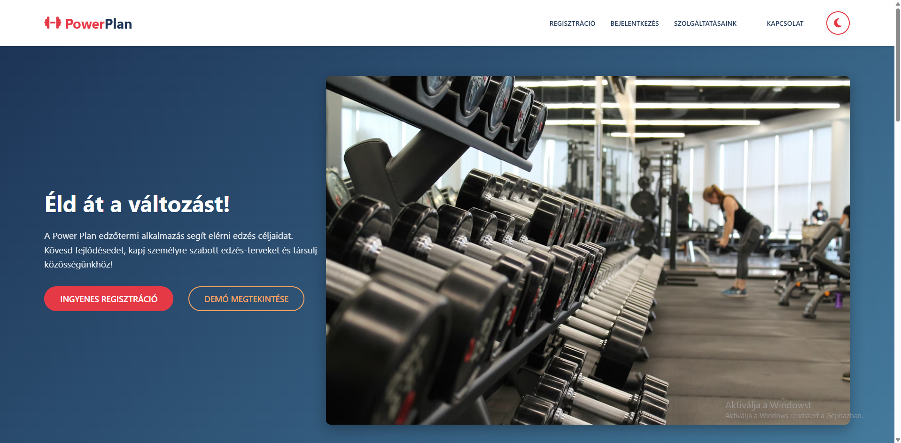

6.3 Bejelentkezés
A bejelentkezési felület a felhasználói autentikáció kiindulópontja. Az űrlap email és jelszó mezőt tartalmaz, támogatja a jelszó láthatóságának kapcsolását, valamint a hibás beküldésekre kliensoldali ellenőrzést és visszajelzést ad. Sikeres bejelentkezés esetén a felhasználó a dashboard felületre kerül.
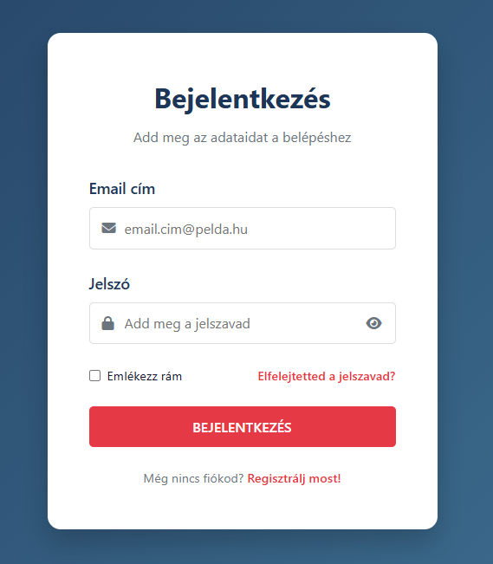

6.4 Regisztráció
A regisztrációs oldal lehetővé teszi új felhasználók létrehozását. Az űrlapon megadhatók az alap személyes adatok, az email cím, a telefonszám és a jelszó. A rendszer jogi nyilatkozatok elfogadását is megköveteli. A regisztrációs folyamat célja, hogy a felhasználó a lehető leggyorsabban beléphessen a kérdőív és a személyre szabott dashboard használatába.
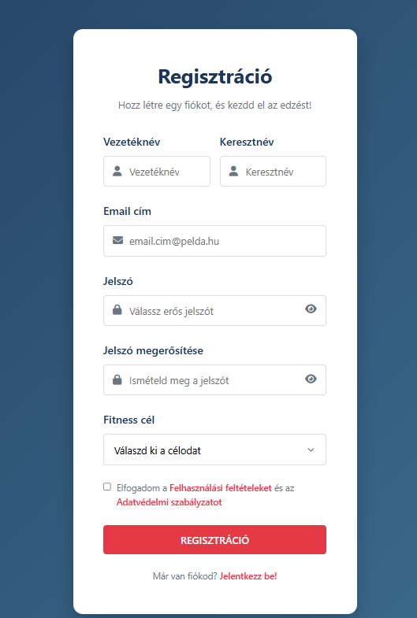

6.5 Kérdőív
A kérdőív a PowerPlan egyik kulcseleme, mivel ez teremti meg a személyre szabás alapját. A felhasználó itt adja meg többek között:
- fitneszcélját,
- edzésgyakoriságát,
- testsúlyra vagy életmódra vonatkozó adatait,
- étrendi preferenciáit,
- allergiáit vagy kizáró tényezőit.
A kérdőív kialakítása során fontos szempont volt a logikus, több szakaszra bontott felépítés. Ez csökkenti a felhasználó terhelését, miközben elegendő adatot biztosít az ajánlórendszer számára. A frontend bizonyos válaszokat kizáró logikával kezel, például az étrendi opcióknál egyes választások nem kombinálhatók más lehetőségekkel.
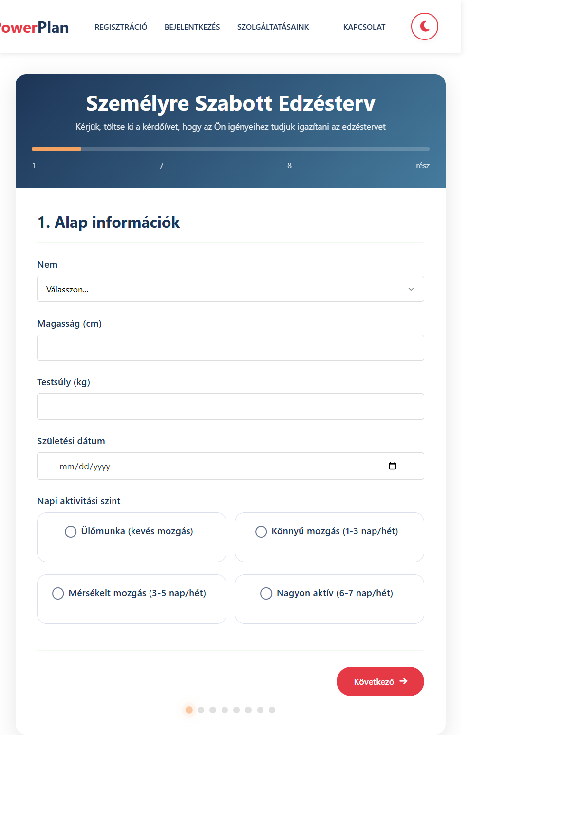

6.6 Dashboard
A dashboard a rendszer központi oldala. Ez a felület gyűjti össze és jeleníti meg azokat az adatokat, amelyeket a felhasználó a napi használat során a leggyakrabban igényel. A dashboard egyszerre mutat statisztikai, motivációs, naplózási és adminisztratív információkat.
A dashboardon az alábbi főbb funkciók jelennek meg:
- összesített statisztikák,
- testsúly- és haladásgrafikonok,
- AI-alapú ajánlási blokk,
- heti és napi táplálkozási ajánlások,
- edzéstervek,
- üzenetkezelés,
- fejlődési képek,
- profilkezelés,
- admin szekciók.
A Frontend/src/pages/dashboard/DashboardPage.jsx fájl a teljes alkalmazás egyik legösszetettebb frontend komponense, ezért külön megemlítést érdemel a dokumentációban.

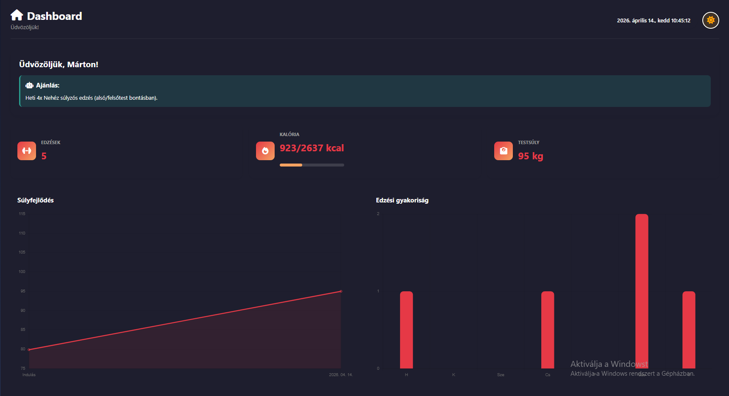

6.7 Edzésterv és gyakorlatkezelés
Az edzéshez kapcsolódó felület lehetővé teszi, hogy a felhasználó napi bontásban megtekintse vagy szerkessze edzéseit. A rendszer többféle edzéstípust támogat, valamint kezeli a gyakorlatok csoportosítását és a heti bontású megjelenítést is. A felület célja, hogy egyszerre legyen informatív és gyorsan használható.
Az edzésmodulhoz kapcsolódó fontosabb frontend részek például:
- Frontend/src/pages/dashboard/components/WorkoutPlanSection.jsx
- Frontend/src/pages/dashboard/components/WorkoutModeSection.jsx
- Frontend/src/pages/dashboard/components/ExercisesSection.jsx
- Frontend/src/pages/dashboard/components/WeekCalendar.jsx
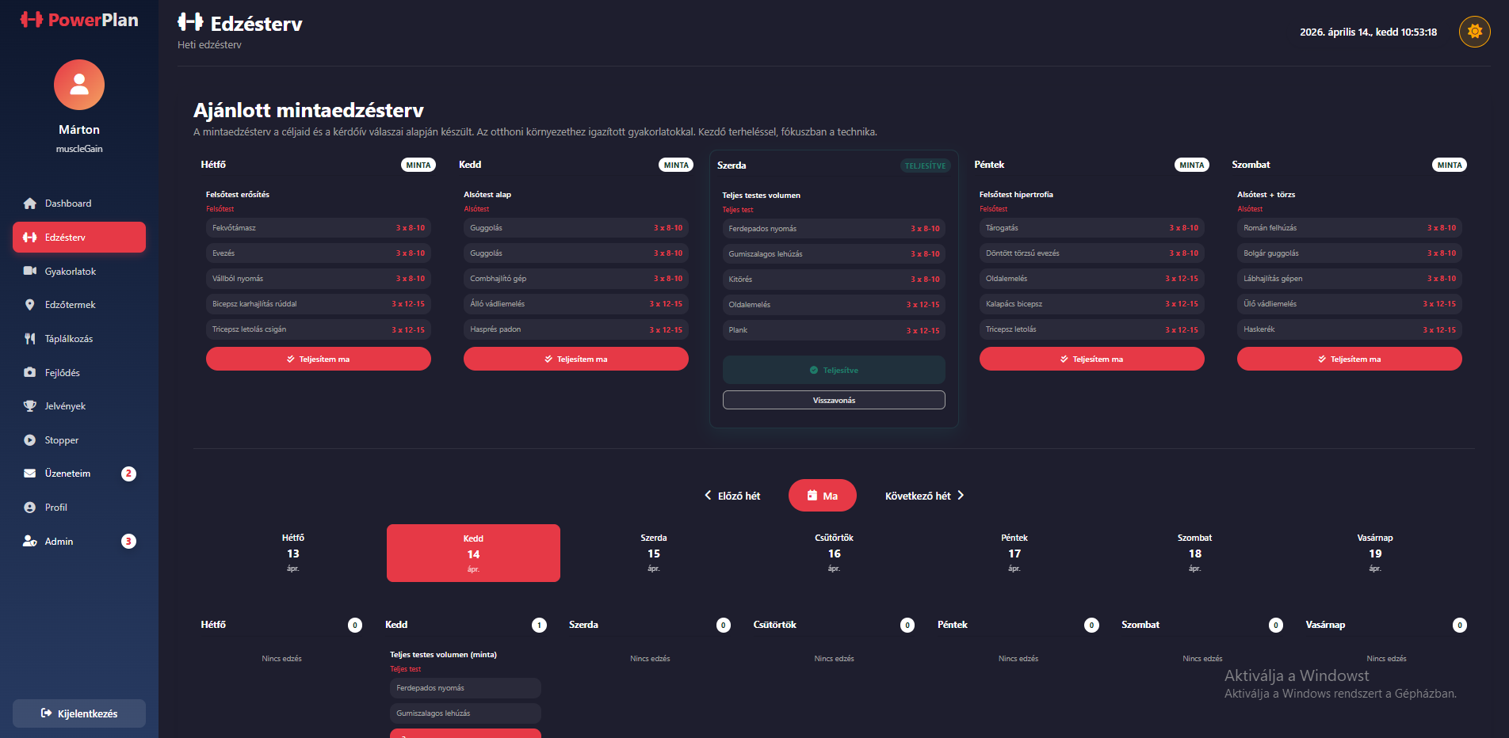

6.8 Táplálkozási modul
A táplálkozási modul az egyik legfontosabb funkcionális terület. A felhasználó itt megtekintheti az aktuális napra vonatkozó étrendi ajánlást, valamint heti nézetben is böngészheti a rendszer által generált javaslatokat. A felület nemcsak megjelenít, hanem naplózást is lehetővé tesz, így a felhasználó saját étkezéseket is rögzíthet.
A táplálkozási felület jellemző elemei:
- napi ajánlott étrend,
- kalóriakeret és étkezésszám megjelenítése,
- heti áttekintő nézet,
- étkezések típusa szerinti bontás,
- saját étkezés rögzítése,
- hátralévő napi keret kijelzése.

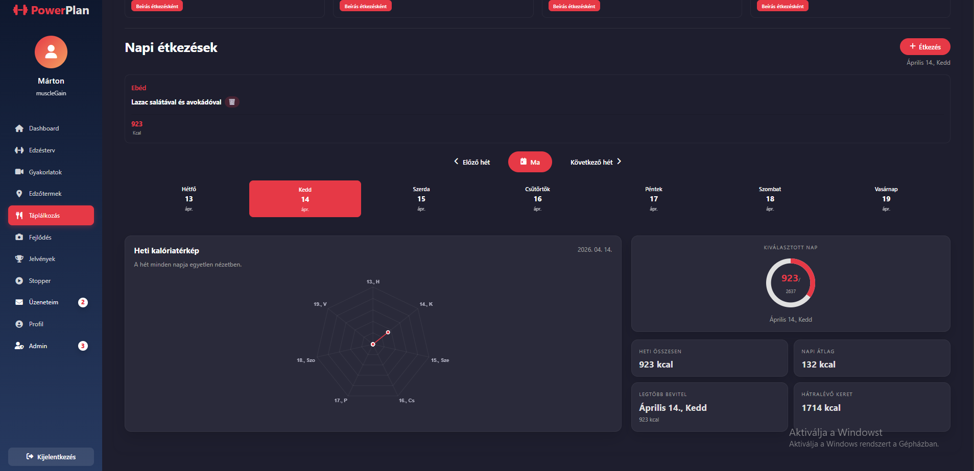
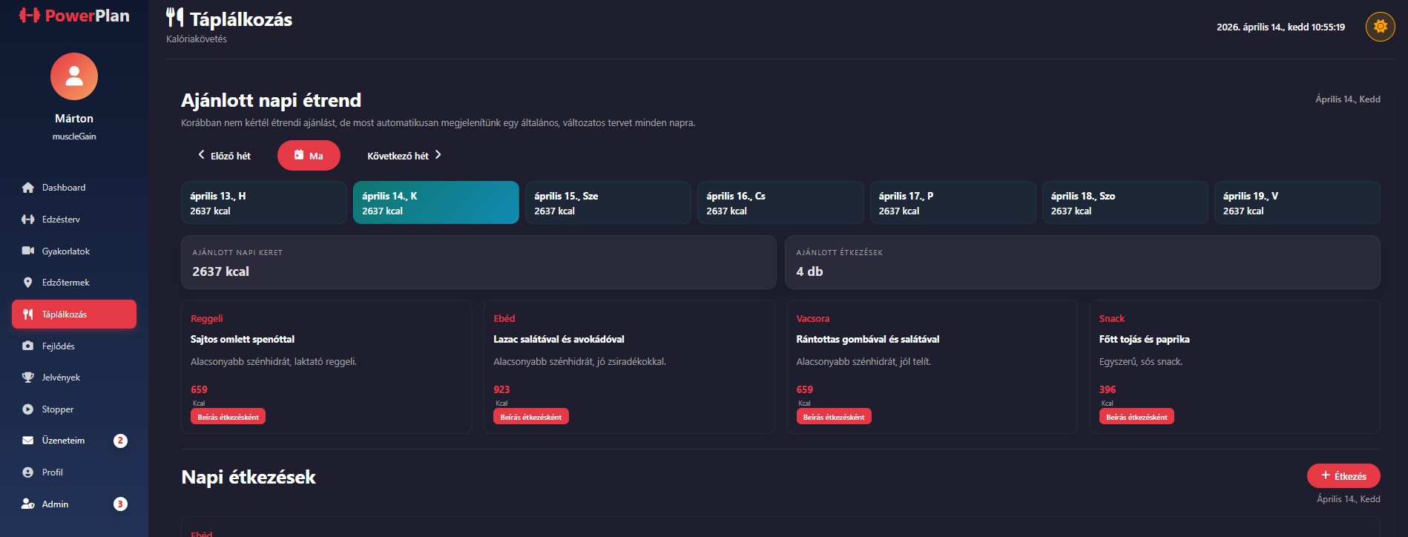

6.9 Fejlődéskövetés és profil
A PowerPlan nemcsak tervező- és ajánlórendszerként működik, hanem fejlődéskövető eszközként is. A profil és fejlődés szekció lehetővé teszi a felhasználó számára:
- profiladatainak szerkesztését,
- testsúlyváltozás figyelését,
- fejlődési képek feltöltését,
- jelszócserét,
- alapvető személyes beállítások módosítását.
Ez a rész különösen fontos a hosszabb távú felhasználói megtartás szempontjából, mert segít láthatóvá tenni az elért eredményeket.

6.10 Üzenetkezelés
Az üzenetmodul lehetővé teszi a felhasználó és adminisztrátor közötti kommunikációt. A rendszer kezeli a bejövő és kimenő üzeneteket, válaszokat, olvasottsági állapotokat és az adminisztrátori visszajelzéseket. Ez a funkció növeli az alkalmazás interaktivitását és támogatási jellegét.
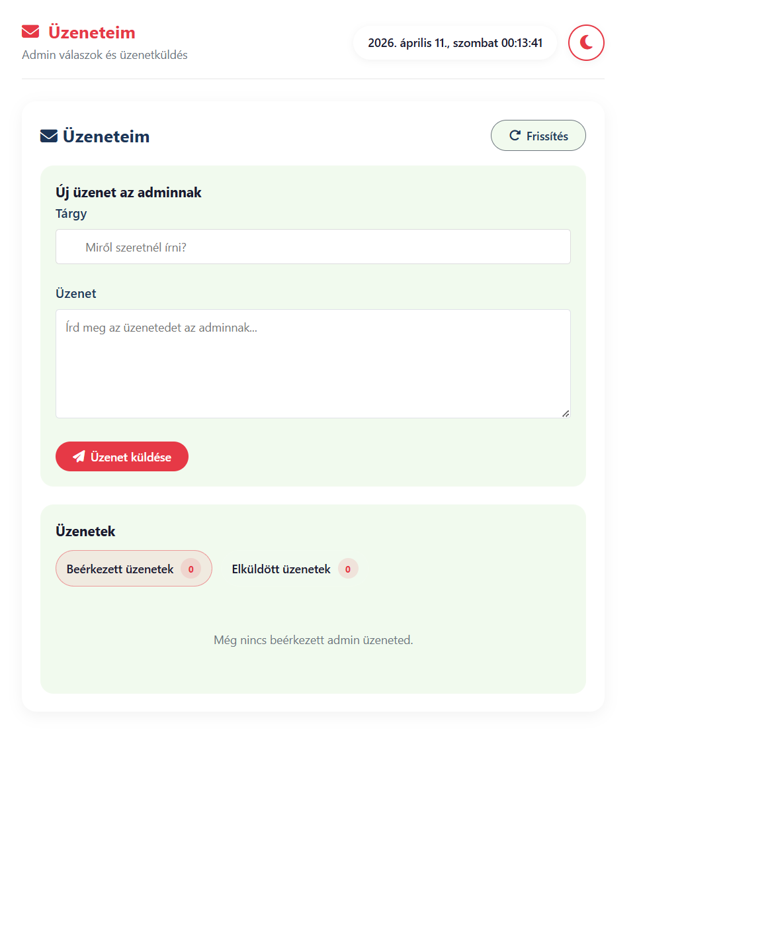

6.11 Edzőtermek és keresés
Az alkalmazás edzőteremkereső funkciót is kínál, amely térképes megjelenítéssel együtt működik. A felhasználó város vagy egyéb keresési feltétel alapján szűrheti az eredményeket. A térképes rész a Leaflet könyvtárra épül, így vizuálisan jól használható keresési élményt biztosít.
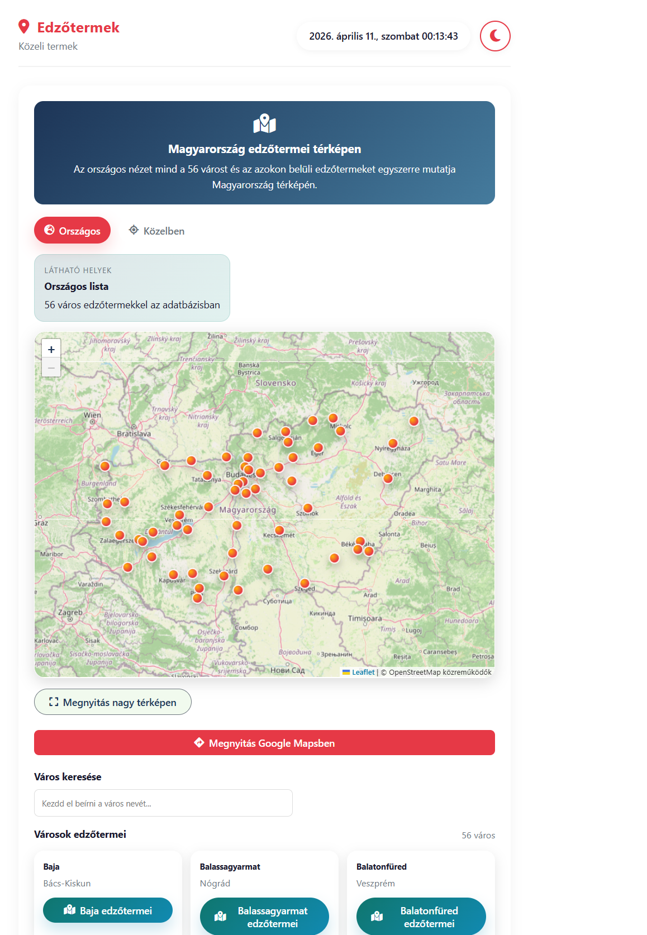

6.12 Jogi oldalak
A rendszer külön jogi oldalakat is tartalmaz, például adatvédelmi tájékoztatót és felhasználási feltételeket. Ezek jelenléte fontos a professzionális megjelenés, az átláthatóság és a felhasználói bizalom szempontjából. A jogi oldalak a regisztrációs folyamatban és a láblécben is szerepet kapnak.

6.13 Admin felület
Az admin felület a normál felhasználóktól elkülönített funkciókat biztosít. Az adminisztrátor jogosultságai kiterjednek például a felhasználói adatok egy részének kezelésére, az üzenetek figyelésére és az adminisztratív információk megtekintésére. Ez lehetővé teszi, hogy a rendszer ne csak kliensoldali alkalmazásként, hanem felügyeleti felülettel rendelkező platformként működjön.
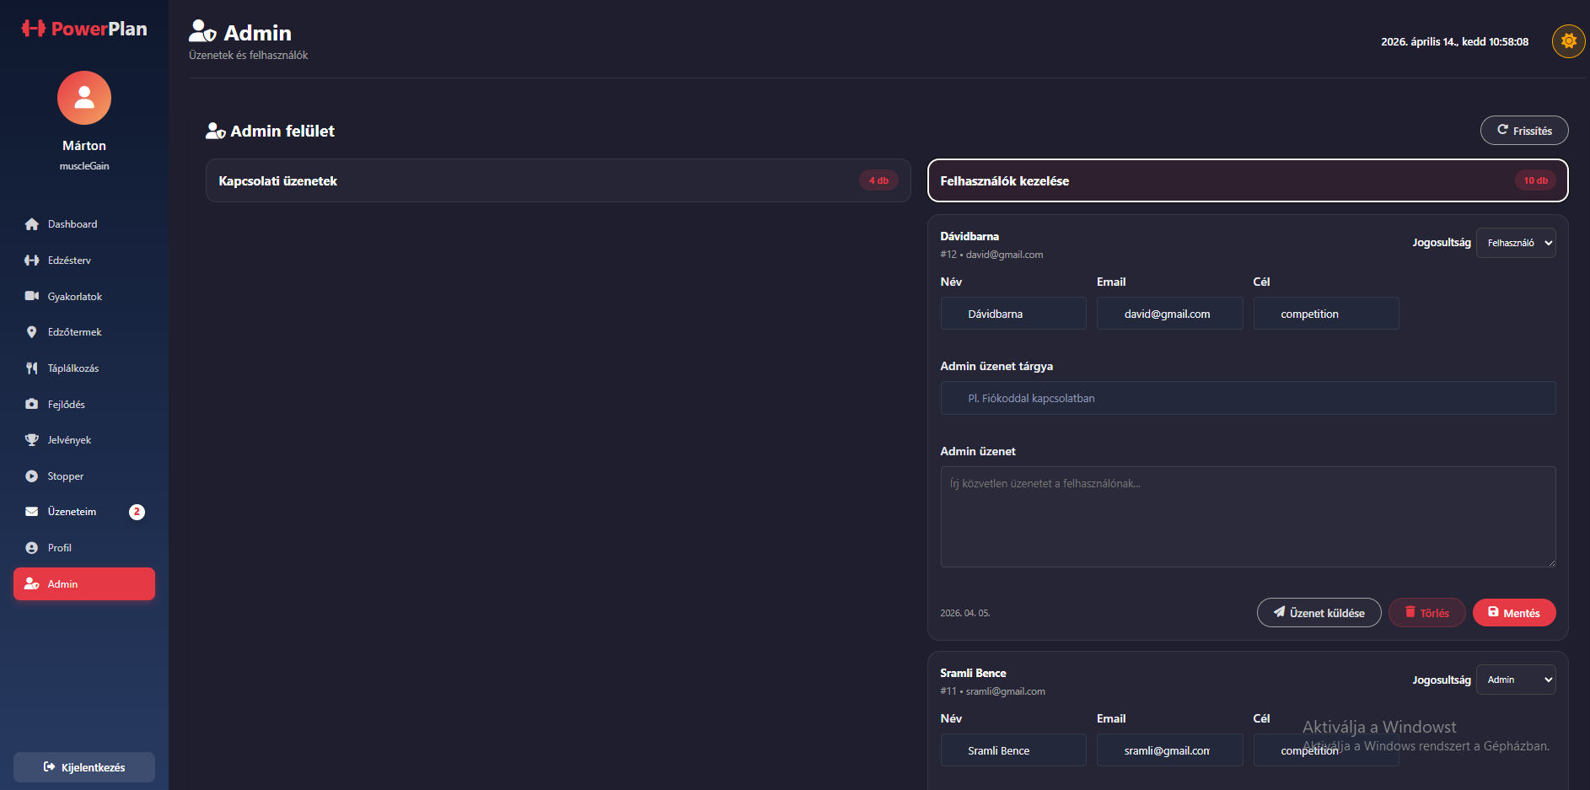
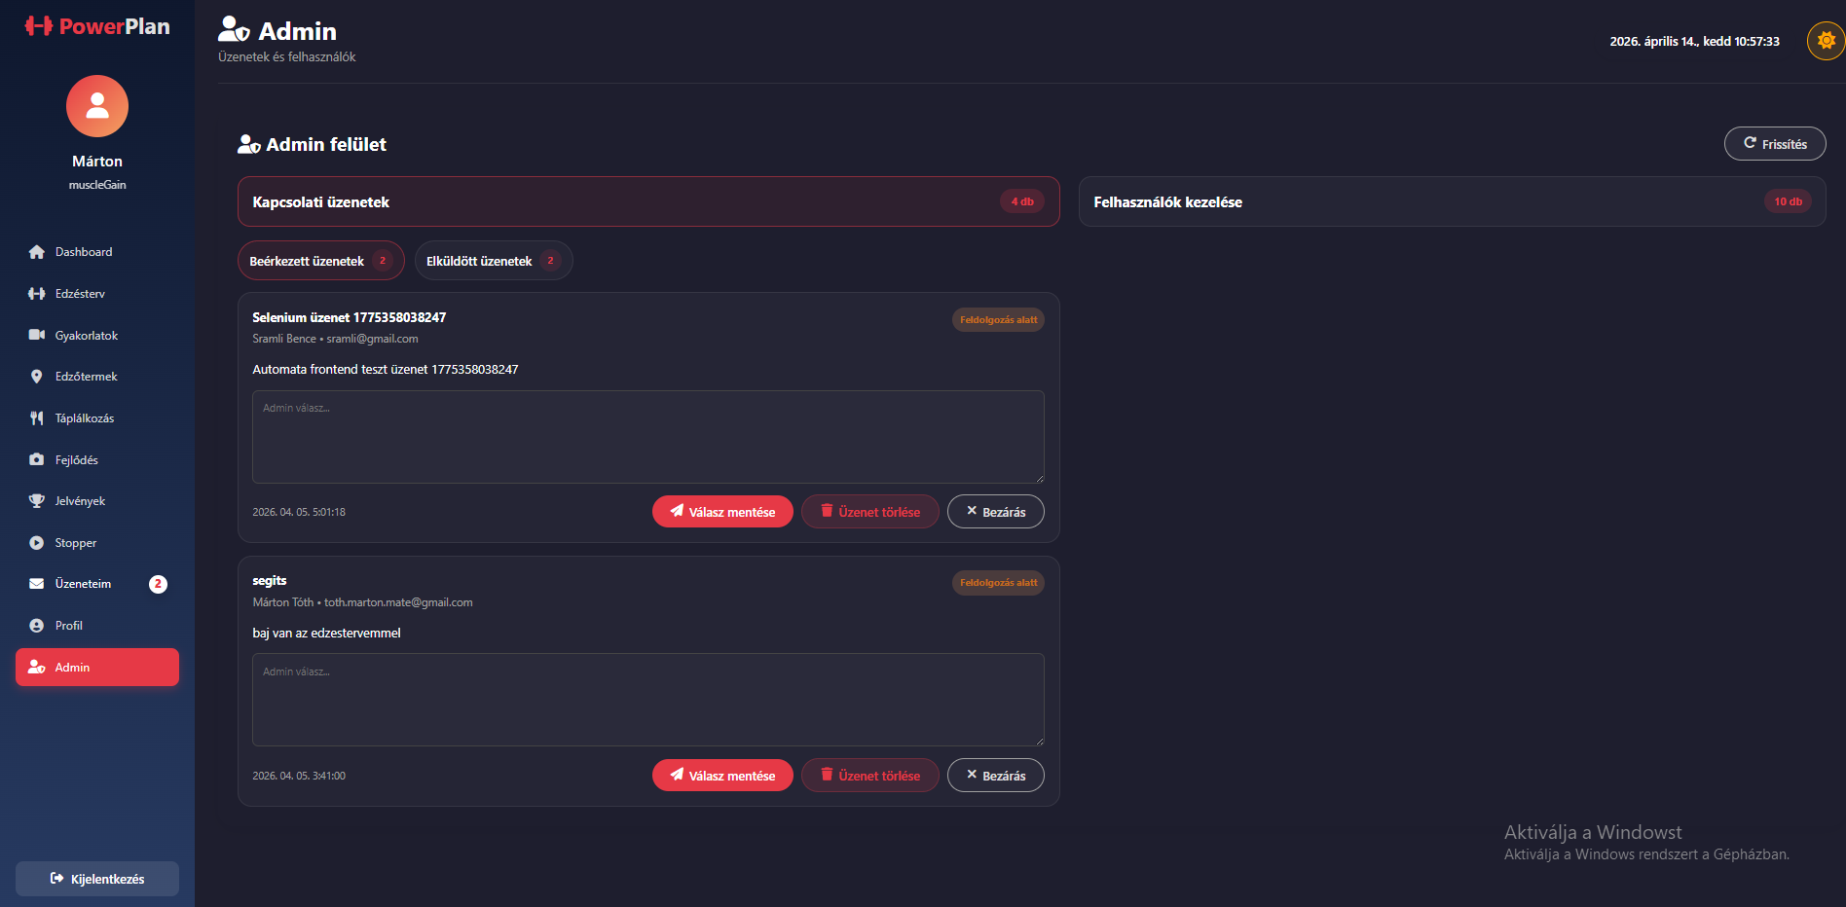

6.14 Újrafelhasználható komponensek
A frontend fejlesztése során törekvés volt az újrafelhasználhatóság. Ennek eredményeképpen a nagyobb dashboard egységek külön komponensekre lettek bontva. A komponensalapú felépítés előnye, hogy:
- könnyebb karbantartani a kódot,
- áttekinthetőbb a szerkezet,
- egyszerűbb a hibakeresés,
- új funkciók később kisebb kockázattal bővíthetők.

7. Tesztelés és ellenőrzés

7.1 Tesztelési stratégia
A projekt ellenőrzése nem csupán kézi kipróbálással történt, hanem többféle automatizált ellenőrzési szinten is. A cél az volt, hogy a rendszer működése ne csak szemre tűnjön megfelelőnek, hanem ismételhető és dokumentálható módon is igazolható legyen.
A tesztelés három fő szintje:
- frontend build ellenőrzés,
- backend Jest tesztek,
- frontend Selenium végponttól végpontig tartó tesztek.

7.2 Frontend build ellenőrzés
A frontend stabilitásának alapvető ellenőrzése a npm run build paranccsal történt. Ez a folyamat kiszűri az importálási, szintaktikai és build szintű hibákat. A végső ellenőrzés során a frontend build sikeresen lefutott. A build során megjelent egy Vite chunk-size figyelmeztetés, ez azonban nem blokkoló hiba, hanem teljesítményoptimalizálási javaslat.

7.3 Backend Jest tesztek
A backend tesztelés során a hangsúly elsősorban a táplálkozási és edzéslogikához kapcsolódó helper és service jellegű funkciókon volt. A projektben futtatott releváns tesztek:
- nutritionHelpers.test.js
- workoutHelpers.test.js
A leadás előtti ellenőrzési körben ezek a tesztek sikeresen lefutottak, összesen 42 sikeres tesztesettel.
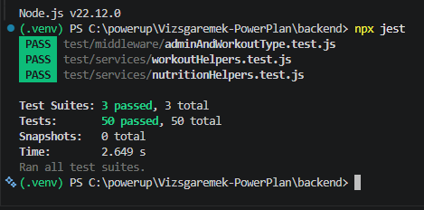

7.4 Selenium E2E tesztek
A frontend viselkedésének valós böngészős ellenőrzésére Selenium alapú E2E tesztcsomag készült a Frontend/selenium_tests könyvtárban. A tesztek a következő fő csomagokra oszlanak:
- Auth
- Dashboard
- Navigation
- Workouts
- Nutrition
- Messages
- Search
Ezek a tesztek a felhasználói interakciók valóságos szimulációját végzik el, például:
- bejelentkezés,
- navigáció különböző oldalak között,
- edzésmodal megnyitása,
- étrendoldal betöltése,
- üzenetküldés,
- keresési funkciók ellenőrzése. 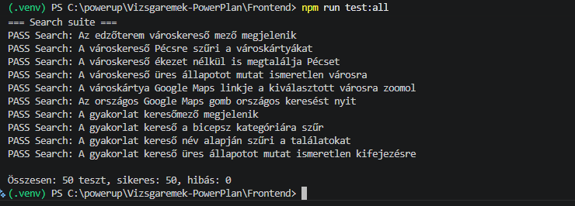

Reflektálás
A vizsgaprojekt keretében a PowerPlan nevű fitness és táplálkozási webalkalmazást hoztuk létre. Célunk egy komplex, felhasználóbarát platform megalkotása volt, amely a modern életmód és fitnesz szokásokra épít. A rendszer lehetővé teszi a biztonságos regisztrációt, a személyre szabott kérdőívet, valamint edzéstervezést és táplálkozási tanácsokat. A felhasználók követhetik előrehaladásukat dashboard-on keresztül, használhatják a fitnesz térképet a hazai edzőtermek megtalálására, és kommunikálhatnak üzenetekkel. Kiemelkedő funkció az AI ajánlás, amely célzott javaslatokat ad a kezdőoldalon. A platform fenntarthatóságát egy robusztus Admin Vezérlőpult biztosítja, ahol az adminisztrátorok menedzselhetik a felhasználókat, az adatbázist és a tartalmakat.
A megvalósítás során a modern webfejlesztési technológiákat alkalmaztuk a gyakorlatban. A frontendet React (Vite) alapokon építettük fel, amely gyors és dinamikus élményt nyújt. A backendet Node.js és Express segítségével, biztonságos MVC architektúrában alakítottuk ki, az adatokat pedig MySQL adatbázis tárolja. A teljes rendszert Docker konténerekbe csomagoltuk a hordozhatóság és az egyszerű indíthatóság érdekében. A szoftver minőségét és hibamentes működését automatizált tesztekkel (Jest a backendhez, Selenium a frontendhez) garantáltuk. Bár a fejlesztés során adódtak kihívások – például a konténerek szinkronizálása és az adatfeldolgozás terén –, ezek megoldásával a kitűzött célt maradéktalanul teljesítettük.
A projekt továbbfejlesztésére számos izgalmas lehetőség adódik. Kiemelt tervünk a közösségi funkciók bővítése: barátok hozzáadása, közös edzéstervek megosztása, valamint külső API-k integrálása fitnesz eszközökkel. Emellett tervezzük a mobilalkalmazás fejlesztését és a valós idejű követés javítását. Ezek a bővítések tovább növelnék az alkalmazás gyakorlati hasznát és felhasználói élményét.

Felhasznált programok a projekt során
Microsoft Office: Word, PowerPoint: A Microsoft Word programot a projekt teljes dokumentációjának elkészítésére használtuk, amely tartalmazta a tervezési leírásokat, technikai magyarázatokat és a projekt bemutatását. A PowerPoint segítségével készült el a vizsgaremek bemutatása, amelyet a projekt védése során alkalmaztunk.
Figma: A Figma programot a webalkalmazás felhasználói felületének megtervezésére használtuk. Itt készültek el az oldalak vázlatai és a vizuális elrendezések, amelyek nagyban segítették a fejlesztési folyamatot, mivel előre meghatározták az alkalmazás felépítését és kinézetét.
Canva: A Canva online tervezőeszközt az oldal logójának elkészítésére alkalmaztuk. A program lehetőséget biztosított gyors és esztétikus grafikai elemek létrehozására, amelyek illeszkedtek a webalkalmazás arculatához.
Inkscape: Az Inkscape segítségével szerkesztettük és finomítottuk az egyes grafikai elemeket. A vektorgrafikus megoldások alkalmazásával javítottuk az oldal vizuális megjelenését, biztosítva, hogy a grafikai elemek különböző felbontásokon is megfelelő minőségben jelenjenek meg.
Google Drive: A projekt kezdeti szakaszában a Google Drive-ot használtuk a nagyobb méretű fájlok megosztására és biztonságos tárolására. Ennek köszönhetően a projektfájlok több eszközről is elérhetők voltak, valamint lehetőségünk volt az iskolában elkészített kódrészletek mentésére és későbbi felhasználására.
Vtk Moodle: A projekt különböző szakaszait és mérföldköveit a VTK Moodle rendszerben töltöttük fel. Ez lehetőséget biztosított a tanárok számára a folyamatos nyomon követésre és visszajelzésre, valamint itt kaptunk segédanyagokat és szakmai útmutatásokat (például adatbázis-felépítés, backend kódstruktúra).
Messenger: A Messenger alkalmazást rövidebb, gyors egyeztetésekre, kisebb hibák javításának megbeszélésére és ötletek megosztására használtuk.
Discord: A Discord platformot összetettebb problémák közös megbeszélésére, képernyőmegosztásra, valamint közös kódolásra alkalmaztuk, ami hatékony csapatmunkát tett lehetővé.
GitHub: A GitHub szolgáltatást a projekt teljes forráskódjának folyamatos feltöltésére és kezelésére használtuk. Ez volt a projekt elsődleges és hivatalos tárolási helye, ahol a fejlesztés minden állapota nyomon követhető. A vizsgabizottság számára is ezen a felületen érhető el és tekinthető meg a projekt teljes kódállománya, valamint a fejlesztési folyamat.
Visual Studio Code: A projekt teljes forráskódját a Visual Studio Code fejlesztőkörnyezetben készítettük el. A program kiegészítői és beépített funkciói megkönnyítették a hatékony és áttekinthető kódolást.
Docker Desktop: A Docker Desktop segítségével az adatbázist konténerekben futtattuk, amely biztosította, hogy az adatbázis minden fejlesztői gépen azonos módon, egyszerűen és reprodukálhatóan legyen indítható és használható.
Postman: A Postman alkalmazást a backend végpontok tesztelésére és ellenőrzésére használtuk, így biztosítva a megfelelő működést és az adatok helyes kezelését.
Selenium: A Selenium WebDriver-t a frontend automatizált tesztelésére alkalmaztuk, amely lehetővé tette a böngészőalapú funkciók ellenőrzését és a minőségbiztosítást.
Material UI: A Material UI komponensgyűjteményt a webalkalmazás felhasználói felületének kialakításához alkalmaztuk. A könyvtár előre elkészített komponensei és példakódjai hozzájárultak az egységes, modern megjelenés kialakításához.

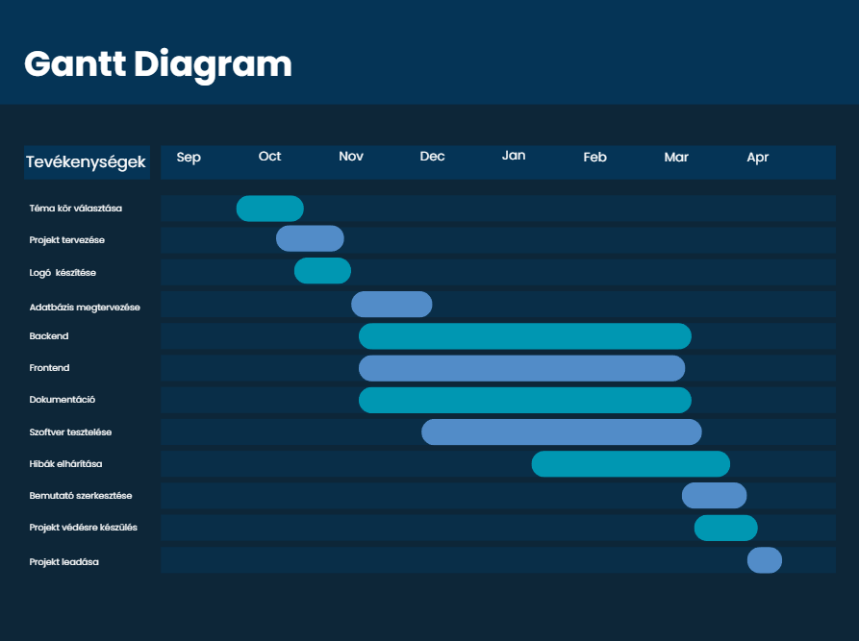
Melléklet:
Gantt diagram

